俄媒：立陶宛对美国表忠心很夸张很白痴

大公网 [有理儿有面](javascript:void(0);)

**有理儿有面**

微信号 youli-youmian

功能介绍 你说是不是

2021-11-22[原文](https://mp.weixin.qq.com/s?__biz=Mzg3MjEyMTYyNg==&mid=2247545649&idx=2&sn=87371393e5b0dc5b0974d040a8fda62d&chksm=cef66744f981ee520421dd8848fce9a3db3579f9af8c8b70ff626f59b15c1492dec1dc365f2c&scene=27#wechat_redirect&cpage=18) 发表于

收录于合集





**全文共923字，图片1张，预计阅读时间为3分钟。**



▼

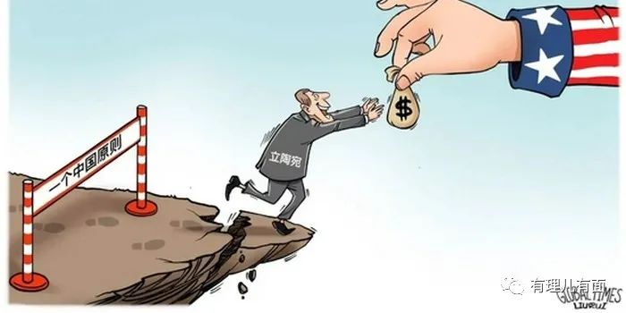

11月19日，俄罗斯《观点报》发表了一篇文章称，立陶宛对美国表忠心很夸张很白痴。

在允许台湾当局在立陶宛设立所谓“代表处”一事上，立陶宛维尔纽斯在激怒北京方面比所有小国都走得更远，可它似乎并无理由与北京争吵。

立陶宛议会曾通过一项决议，在涉疆问题上指手画脚、说三道四。数月后，立陶宛再次触犯北京，同意与台当局互设所谓“代表处”。

也就是说，立陶宛人决定让中国的愤怒加倍。

中国几乎已停止从立陶宛购买木材、鱼类和乳制品。而2018年至2019年制定的有关向中国供应立陶宛肉类产品的计划已被完全遗忘。此外，中国还将立陶宛从其贸易路线上勾除。

现在，与台北勾连后又将发生什么，无法确定，但肯定会有事情发生。中国各部门和公司将查找与立陶宛合作的所有迹象，并消除。

从表面看，立陶宛此举纯属白痴。但深究下去则会发现，该国的政治阶层是在一个中心思想的驱使下行动的：立陶宛与苏联和现在的俄罗斯都有着复杂的历史恩怨与纠葛，而欧洲列强在此期间没有帮助立陶宛。因此，尽管该国与欧洲有着决定性的经济和政治联系，但它主要向美国寻求保护。

由于类似原因，拉脱维亚、波兰和罗马尼亚等国也加入了争做美国在欧盟的“最好朋友”的这场非正式竞争。但在立陶宛，表忠心呈现出夸张的性质，因为该国在后苏联历史上最有影响力的总统之一瓦尔达斯·阿达姆库斯是一名美国公民。

当仇视俄罗斯的要求在华盛顿形成后，立陶宛人很高兴。这符合他们的民族感情，却没考虑与一个有巨大市场的邻国争吵可能给立陶宛经济带来多大的损失。

在特朗普当政后把对抗中国作为外交政策的核心原则时，立陶宛人也参与了这场游戏。同样也未考虑经济后果，好像欧盟最贫穷和问题最严重的国家之一可以承受同时与几个全球大国的立场冲突似的。特朗普连任失败后，立陶宛也未改弦更张，因为拜登政府重申了与北京对抗的方针。

如果有人想用他们的经济发展机会来换取忠诚于美国的象征性姿态，那就让他们去换吧。显然，膨胀的“自豪感”使他们无法思考立陶宛在西方政治体系中可以扮演哪种角色：是与核大国对抗的战斗先锋，还是一个试验模型;是一个最没用的乘员，或者更确切地说，是一本教学手册?

**本文转载自：大公网**

**图片源自网络**





**关注公众号：**

**有理儿有面**

**理   性｜   揭   秘｜   探   讨**







### 精选留言

用户设置不下载评论